1. 개요

이진법을 이용하여 논리 연산, 저장을 수행하는 기계 장치  
프로그램을 사용해 정보를 입출력하고 계산을 자동으로 수행한다.  
간단한 문자 입력부터 고사양 게임까지 대부분의 작업들은 이진수의 연산을 통해 수행된다.  
초기엔 간단한 구조를 가졌지만 기술의 발전으로 더욱 복잡한 계산과정을 수행할수 있게 되었으며 현재도 계속해서 발전해나가고 있다.

1. 역사
   1. 세대별 분류

* 1세대 컴퓨터(진공관)  
  회로소자로 진공관을 사용. 전력소모가 많고 열이 많은데다 고장도 잦았다. 하지만 컴퓨터의 계산성능 및 필요성 때문에 개발은 활발히 되었고 상용화가 시작된 시기이기도 하다.
* 2세대 컴퓨터(트랜지스터)   
  트랜지스터가 회로소자를 대체하기 시작하면서 크기 및 발열이 획기적으로 개선되기 시작한다. 2세대 컴퓨터를 주도했던 기업은 IBM이고 이때 고수준 프로그래밍 언어가 개발되기도 한다.
* 3세대 컴퓨터(IC)   
  IC가 등장해 중앙처리장치가 작아지고 기억용량은 커진다. 운영체제가 본격적으로 나오며 다중 프로그램 등이 실현된다.

4세대 컴퓨터(LSI)   
LSI는 IC의 종류로 고밀도 집적 회로를 의미한다. 3세대보다도 더욱 소형화가 이루어져서 이때부터 개인용 컴퓨터가 개발되기 시작하고 일반 사무용 등으로도 컴퓨터의 사용이 확대된다.

-5세대 컴퓨터(VLSI)   
초고밀도 집적회로의 사용. 물론 요즘 컴퓨터들은 소자의 집적도가 수억은 가뿐히 넘어서 소자에 따른 분류는 희미해졌고, 현대에는 이러한 분류로 컴퓨터를 부르는 것은 거의 사장되어가고 있다.

* 1. 16세기

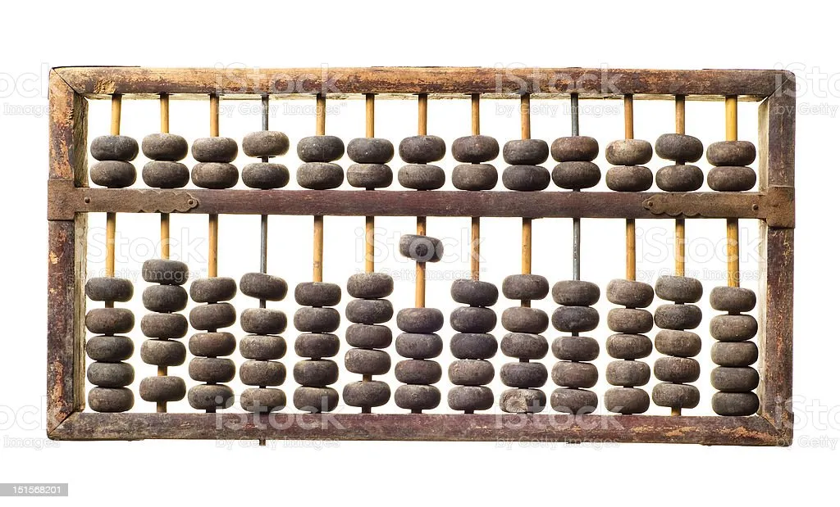

초기에는 계산을 손 등의 도구로 하였지만 긴 시간에 걸쳐 주판이나 계산자, 산가지와 같은 계산을 돕는 보조 도구들이 발명되었다. 이러한 계산 보조 도구를 이용한 일종의 인간 컴퓨터는 20세기 중반까지 이어지다 전자 계산기의 발전으로 단가가 저렴해지고 소형화 되고 반대로 인권의 발전으로 인간 컴퓨터의 임금이 늘어나면서 사장된다. 고대 그리스에서는 안티키테라 기계와 아스트롤라베가 있었다.

* 1. 17세기~20세기 초반

-기계식 계산기

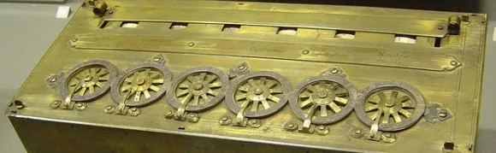

1623년 시카르트와 1642년 파스칼에 의해 덧셈, 뺄셈이 가능한 최초의 기계식 계산기가 출현하였고, 1671년 라이프니츠에 의해 곱셈, 나눗셈까지 가능한 사칙연산 계산기가 나왔다.

-컴퓨터의 개념의 탄생  
찰스 배비지의 해석기관, 그러나 완성된지 못한 채 사망하였다

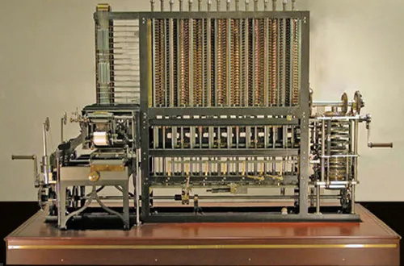  
하지만 본격적인 현대 컴퓨터의 개념을 처음으로 제시한 이는 찰스 배비지로서, 그는 차분기관이라는 기계식 계산기를 만든 뒤 오늘날의 컴퓨터와 개념적으로 같은 기계인 해석기관을 설계(다만 예산의 한계로 당시에 실물이 제작되지는 못했다.)하였으며, 최초의 프로그래머가 탄생한다.

이후 1893년에 홀러리스에 의한 천공 카드 시스템이 개발되어 대규모 데이터의 취급이 가능해졌다. 천공카드는 다양한 자료를 동시에 취급, 관리할 수 있게 해주었다. 종전까지는 데이터는 종류마다 모아서 취급, 관리되었는데, 천공카드의 등장으로 데이터의 종합이 가능해진 것이다.

1900년대 들어서는 천공 카드를 활용한 기계식 계산이 가능해졌다. IBM에서 천공카드를 이용한 다목적 기계식 계산기를 개발했으며, 이로 인해 '기계에 의한 데이터 처리'가 가능해진 것이다. 이로 인해 천공카드의 활용 범위가 급격히 넓어졌으며, 인구통계, 조세업무, 보험업무 등 대규모 자료의 취급과 처리가 가능해졌다. 특히, 미군은 양 대전에 천공카드와 기계식 계산기를 광범위하게 도입하여, 과학적 군수 체계를 갖췄으며, 이는 전쟁 자원의 효율적 활용을 달성하게 했다.

1940년대 전자식 컴퓨터가 발명되기 전까지 기계식 계산기는 광범위하게 사용되며, 산업 발전과 대규모 전쟁 수행에 기여하였다. 기계식 계산기와 컴퓨터의 차이는, 기계식 계산기는 말 그대로 '계산'만 해주고, 자료의 취급, 처리, 의사결정은 인간이 수행해야 했다. 예를 들어, 어떤 자료의 평균값을 구한다고 할 때, 컴퓨터에서는 '평균'을 구하라는 명령을 입력하면, 평균을 바로 얻을 수 있으나, 기계식 계산기에서는 계산기 조작자가 평균을 구하는 프로그램 차트에 따라 계산기를 조작해야 했다. 물론, 1940년대 들어서는 기계식 계산기의 발전으로 인해, 평균이나 간단한 경우의 수 같은 경우는 프로그램이 기계적으로 내장되기도 했었다.

기계식 계산기 시대에도 '프로그램'은 '차트' 문서 형태로 존재했으며, 계산기 조작원들이 차트에 따라 조작을 실행하며 데이터를 처리했었다. 데이터의 입출력, 저장은 천공카드 형태로 이뤄졌다.

* 1. 20세기 후반

이 시기부터 기계식 계산기가 광범위하게 활용되며 계산과정과 데이터 처리를 프로그램에 따라 자동으로 실행하는 기계라는 개념이 이론상 존재하였고 이를 구현하려는 시도가 있기도 하였다. 그러나 대부분 설계와 복잡성, 그리고 비용 등 여러 문제로 설계에만 그치고 실제로 제작되진 않았다.

그러나 1936년 소련의 엔지니어 블라디미르 루캬노프(Vladimir Lukyanov)가 물로 동작하는 아날로그 방식의 컴퓨터를 발명하였으며 1980년대까지 현역으로 활용되기도 하였다.

한편 1920~1930년대에부터 미 학계에는 1900년대 초에 발명된 진공관을 활용하여 기본적인 논리 연산을 수행할 수 있다는 사실이 알려졌다. 이를 바탕으로 디지털 컴퓨터 설계가 시작되었으며 1940년대부터 디지털 컴퓨터의 제작에 돌입하였다.

-애니악의 탄생

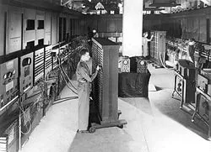

이후 에이컨에 의해 1944년 전기 기계식 계산기인 MARK-1이 제작되었고 2차 대전 이후인 1946년 범용 전자계산기 ENIAC(에니악)이 개발되었다.

에니악이 개발되기 1년 전 헝가리 출신 수학자 존 폰 노이만이 프로그램과 데이터를 주기억장치에 두고 주기억장치에 있는 프로그램 명령어를 하나씩 수행해 나가는 방식을 제안하고, 또 오늘날까지 사용되는 2진법을 컴퓨터에 채택할 것을 주장하는데, 이 제안들이 적용된 최초의 컴퓨터인 EDSAC(에드삭)은 1949년 모리스 윌키스에 의해 개발되었다. 이로부터 현대적인 컴퓨팅이 시작되었다고 볼 수 있다.

1950~1960년대에 컴퓨터의 개발을 본격적으로 견인한 것은 ICBM과 우주항공 분야에서의 수요였다. 왜냐면 당시 우주, 항공분야에서는 수학적인 계산을 많이 요구했기 때문이였는데, 기존에는 순수하게 인간의 힘으로 계산을 하였기 때문에 효율성이 매우 좋지 않았지만 컴퓨터의 발명으로 이러한 계산과정을 많이 줄일 수 있었다.

-개인용 컴퓨터(PC)의 등장

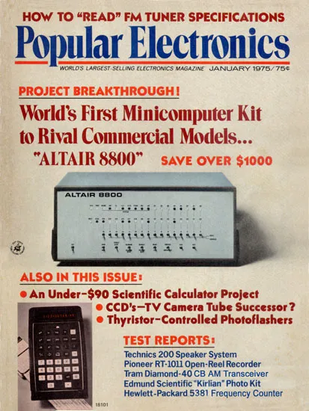

정부기관과 군대, 대기업에서 과학자들 정도나 사용했던 컴퓨터가 개인용 컴퓨터로서 민간에 처음 상업적으로 판매되기 시작한 시점은 알테어 8800가 출시된 때로 본다. 알테어 8800은 1975년에 출시되었으며, 인텔 8080 8비트 마이크로프로세서를 사용한 컴퓨터였다.

-개인용 컴퓨터의 발전   
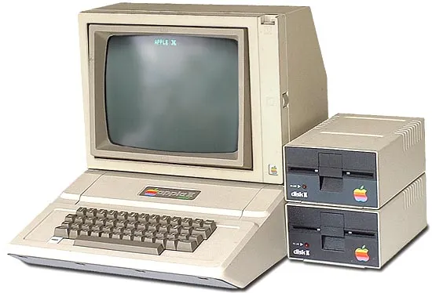

이후 1977년에 출시된 8비트 컴퓨터 애플 II, 1981년에 출시된 16비트 컴퓨터 IBM PC가 미국 전역의 학교, 사무실, 가정에 먼저 퍼진 후 전세계적으로 천천히 확산되었다.반도체 산업이 충분히 발전하여 가정에서도 컴퓨터를 구입할 정도로 가격이 싸졌다는 것과. 이때 당시 공개된 두 컴퓨터가 공통적으로 컴퓨터 사양을 거의 완전 공개하고 범용 IC를 사용했기 때문에 다른 업체에서 합법적으로 쉽게 복제할 수 있었다는 것이었다.

1980년대까지만 하더라도 컴퓨터는 배우기 힘들고 사용하는 것도 힘들었지만 컴퓨터 산업이 지속적으로 발전하면서 기초적인 지식만 있다면 컴퓨터를 사용할 수 있을 정도로 많이 개선이 되었다.

1995년 GUI를 적극적으로 도입한 마이크로소프트의 Windows가 대중화되어 컴퓨터는 더더욱 사용자가 쓰기 편하게 변모하였다.

이러한 대중화 덕분에 컴퓨터는 단순 계산 뿐만 아니라 영화, 음악, 게임, 소설 등 각종 멀티미디어 산업에서 컴퓨터가 필요한 위치를 차지하였다.

또한 성능의 향상 뿐만 아니라 성능대비 가격의 하락도 컴퓨터의 대중화에 큰 영향을 끼치기도 했다.

* 1. 21세기(현대)

현대에 와서는 컴퓨터가 일상속에 밀접하게 있게 되면서 컴퓨터와 관련된 다양한 기술이 발전하였다.

노트북, 스마트폰 등 다양한 형태의 컴퓨터가 생기고 딥러닝과 같은 기계학습이 발달하여 인공지능 관련 기술이 발전하게 되는 계기가 되었다.

1. 구조
   1. 하드웨어
   2. 소프트웨어
2. 종류
   1. 대형 컴퓨터
   2. 마이크로컴퓨터
   3. 임베디드 컴퓨터
3. 프로그래밍 언어